威海市科技局2016年度政务公开工作报告

根据《中华人民共和国政府信息公开条例》（以下简称《条例》）、《山东省信息公开办法》（以下简称《办法》）要求，现公布我局2016年度政府信息公开工作报告。本报告由概述，政府信息公开的组织领导和制度推进情况，发布解读、回应社会关切以及互动交流情况，重点领域政府信息公开工作推进情况，主动公开政府信息以及公开平台建设情况，政府信息公开申请的办理情况，政府信息公开的收费及减免情况，因政府信息公开申请提起行政复议、行政诉讼的情况，政府信息公开保密审查及监督检查情况、存在的主要问题及下一步工作措施等部分组成。
本报告中所列数据的统计期限自2016年1月1日起至2016年12月31日止。本报告电子版可在威海市人民政府门户网站“中国.威海”（http://www.weihai.gov.cn）和威海市科技局门户网（http://www.whstc.gov.cn）下载。如对本报告有疑问，请与威海市科技局联系（地址：威海市文化中路80-2号，邮编：264200，电话：0631—5819685，传真：0631－5819039）。
一、概述
2016年，市科技局围绕贯彻落实《中央办公厅国务院办公厅印发<关于全面推进政务公开工作的意见>的通知》、《省委办公厅省政府办公厅印发<关于全面推进政务公开工作的实施意见>的通知》等文件精神，按照《威海市人民政府办公室关于印发2016年政务公开重点工作及责任分工方案的通知》、《2016年度威海市政务公开工作考核实施方案》安排部署，扎实开展政务公开各项工作，规范公开流程，完善平台建设，决策公开、管理公开、执行和落实公开工作有序推进，政策解读和互动回应及时高效，圆满的完成了2016年度政务公开工作。
二、政府信息公开的组织领导和制度推进情况
1、队伍建设情况。成立了由市科技局局长为组长，各副局长为副组长，机关各科室及局属各单位主要负责人为成员的领导小组，由局办公室协调推进，同时配备专职工作人员1名，平台运维技术人员2名，保密审查人员1名和系统信息员10名，形成了局党委领导下的专人负责、局办公室负责督促调度、全员参与的立体化工作队伍。同时针对政务公开工作内容多、理念新、流程繁的情况，先后4次派专人参加市府办组织的专题培训会等培训和会议，组织4次内部会议和培训，对相关政策文件、工作要求、操作方法等在全系统内进行宣传讲解，极大的提高了机关各科室、局属各单位对政务公开的认识和理解，保证了政务公开各项工作部署和新要求得到及时、准确落实。
2、制度建设情况。按照政务公开工作要求，初步建立起覆盖行政决策全过程、信息公开全方位的制度体系，先后编印了《威海市科学技术局统筹运用媒体发布重要信息制度》、《威海市科学技术局利益相关方等列席部门有关会议制度》、《威海市科学技术局政府信息公开政策解读制度》等12个制度文件，对决策公开、管理公开、执行和落实情况公开等5个方面的公开流程、方式、内容等进行了明确的规定，同时建立完善内部督导考核机制，将政务公开纳入部门内部考核，设置为扣分项，占分值为4%，为政务公开工作的开展提供了坚实的制度保障。
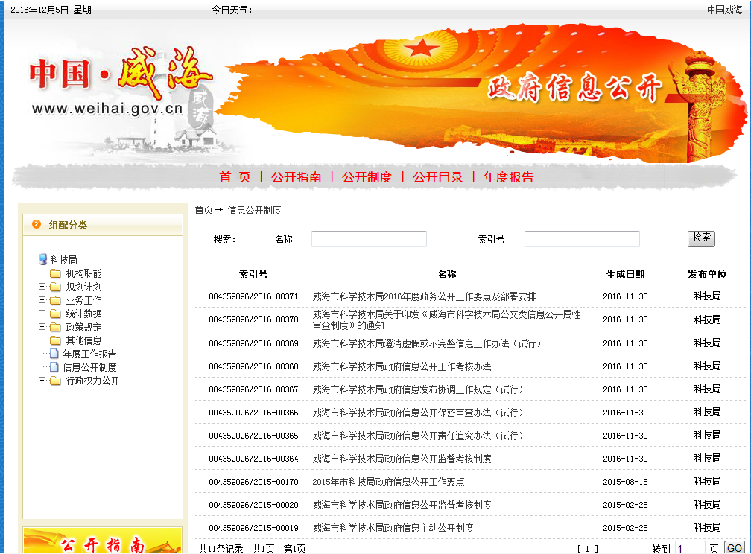
3、推进落实情况。一是细化责任分工。根据《2016年度威海市政务公开工作考核实施方案》，先后5次反复对标查找，摸清我局的薄弱点和风险点。在此基础上，对9大类，32个二级指标、60余个三级指标进行了细化分解，具体到科室和责任人，形成了时间表和路线图。二是强化督导落实。先后制订了《2016年度威海市科学技术局政务公开实施方案》、《2016年度威海市科学技术局政务公开工作要点》、《2016年度威海市科学技术局政务公开考核方案》等，在信息公开专栏和部门网站增设了考核的专栏，在日常每月调度信息公开情况的同时，先后2次进行了全面调度，在专栏发布了《关于进一步加强政务公开工作的通知》和《2016年1-9月份政务信息公开落实情况通报》，对发现的6个问题进行了及时整改。
三、发布解读、回应社会关切以及互动交流情况
在局机关网站设立“科技创新政策解读”和“调查征集”板块，明确政策导向，收集群众意见，发布政策信息。非涉密政府信息，如业务工作、政策法规、计划规划等，均第一时间在局网站上予以公布，以回应社会关切。在局机关网站设立“局长信箱”等板块，全年解答市民提问10条，进一步加强与群众的互动交流。12月15日举行新闻发布会，发布《威海市科技创新券实施管理办法（试行）》有关内容，并现场回答记者提问。
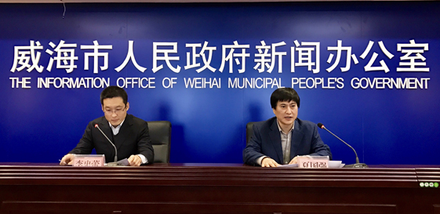
5月18日、9月8日，主要负责人先后两次参加行风热线，就社会关注的热点政策进行解读。汇编108个相关政策形成科技创新政策词典并多渠道发布。
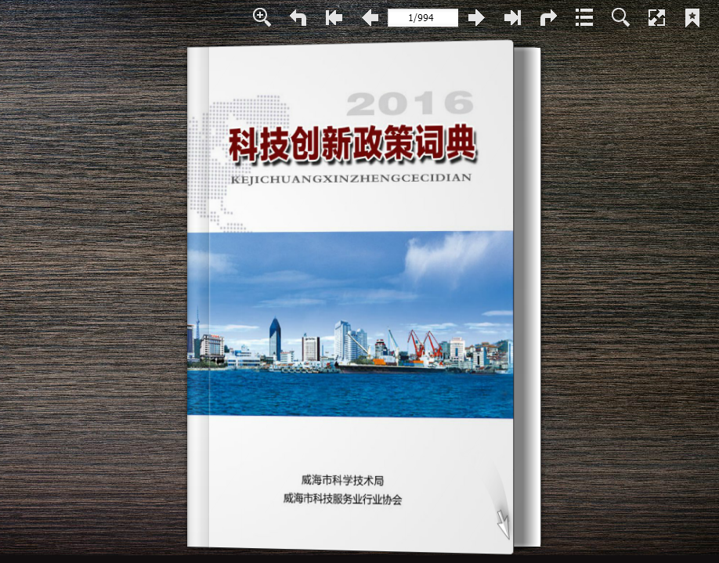
开设政策解读专栏，采用图解、专家解读等方式发布政策解读信息25条。
四、重点领域政府信息公开工作推进情况
加大重大科技项目、科技经费管理等重点领域政府信息公开力度，明确了创新平台建设、科技管理体制改革、财政投入监管、等保障措施。2016年，我局先后公开重点领域信息20条。
五、主动公开政府信息以及公开平台建设情况
1、主动信息公开情况。2016年度主动公开信息1703条，其中部门网站公布1097条，政务微信公布267条，政务微博公布334条，其他方式公布信息5条。
2、公开平台建设情况。对部门网站、信息公开专栏、微信微博等信息平台进行深度排查、系统优化，先后合并、删减重复、低效栏目8个，新增、修订栏目9个，删除平台中存在的死链、错链等60多个，并增设了政务公开专栏，将行政处罚事项、政务督查、热点回应、依申请公开等栏目纳入其中，形成了功能完善、精简高效的发布系统，同时建立高效的信息发布审核机制，为政务信息提供稳定、高效、便捷的发布平台。
六、政府信息公开申请的办理情况
全年共收到依申请信息公开3条，其中2条为已公开信息，1条为问题描述不清。均按规定进行了回复或说明。
七、政府信息公开的收费及减免情况
2016年市科技局未涉及收费及费用减免等问题。
八、因政府信息公开申请提起行政复议、行政诉讼的情况
2016年未发生申请行政复议、提起行政诉讼情况。
九、政府信息公开保密审查及监督检查情况
1、实行信息公开保密审查制度。出台《政府信息公开工作考核评议办法》、《政府信息公开保密审查制度》、《政府信息公开责任追究制度》以及《门户网站管理暂行办法》等规章制度，每年编制并及时发布《政府信息公开目录》和《政府信息公开指南》，确保政务信息公开和政务服务工作稳步推进。明确政府信息公开的职责、内容、程序、方式、时限和要求，加强政府信息公开检查、通报工作。2016年，市科技局无失密、泄密信息事件。
2、强化监督考核。建立规范有序的政府信息公开督促检查机制，加强对政府信息公开工作的统一管理，加强对各科室、单位政府信息公开情况的监督检查，每有重大决策出台、重要政府信息颁布，都及时与有关科室联系，督促及时公开，对不按规定公开有关信息，或更新不及时的单位和责任人进行通报批评。
十、存在的主要问题及下一步工作措施
2016年，虽然我局较好的完成了年度政务公开工作，但在政务信息提供、审核、发布，议定事项及相关文件公开，市场监管公开，重大决策落实情况公示，政务服务公开，统筹运用媒体等方面还存在程序不明确、运行不流畅、存在盲点漏洞等问题，需要进一步加强。2017年，我局将严格按照“公开为常态，不公开为例外”的总要求，积极适应政务公开工作新形势，重点从以下几个方面开展工作：
1、进一步完善运行好相关制度。要在符合新形势下加强政务公开工作的基础上，对各类制度进一步完善、落实，形成对部门政务公开工作的制度支撑和保障。尤其是对行政决策、利益相关方列席会议等重点、难点方面，要让制度更加细化，更有操作性。
2、坚持用好公众倒逼机制。随着互联网+等信息化手段在政务公开工作中的应用和依申请公开的规范化运作，公众对机关政务运行的关注范围和程度不断扩大、深化，各类新要求、新问题将大量出现，对行政权力的运行将产生强有力的倒逼作用。下一步将高度重视积极应对社会热点、群众关切事项的办理和结果公开等，随时发现新问题，提出应对方案，形成规范制度。
3、强化网站等发布渠道建设。目前我局在网站栏目设置、信息更新频率、信息质量等方面问题较多，如栏目设置不够清晰，部分栏目需根据实际需要进一步拆分、合并等，这对网站的建设和运行也提出了更高的要求，需要进一步明确专门机构负责网站的管理和运行，充实专人力量，确保网络平台和渠道的建设、运营更加高效顺畅，推动政务公开成为便民沟通、展示科技形象的窗口。
附件：2016年度信息公开统计表
2016年度信息公开统计表
统计指标 | 统计数 | 单位
一、主动公开情况
（一）主动公开政府信息数（不同渠道和方式公开相同信息计1条) | 1534 | 条
其中：主动公开规范性文件数 | 7 | 条
制发规范性文件总数 | 7 | 件
（二）通过不同渠道和方式公开政府信息的情况 | 1703 | 条
1、政府公报公开政府信息数 | 0 | 条
2、政府网站公开政府信息数 | 1097 | 条
3、政务微博公开政府信息数 | 334 | 条
4、政务微信公开政府信息数 | 267 | 条
5、其他方式公开政府信息数 | 5 | 条
二、回应解读情况（不同方式回应同一热点或舆情计1次）
（一）回应公众关注热点或重大舆情数 | 0 | 次
（二）通过不同渠道和方式回应解读的情况
1、参加或举办新闻发布会总次数 | 1 | 次
其中：主要负责同志参加新闻发布会次数 | 0 | 次
2、政府网站在线访谈次数 | 0 | 次
其中：主要负责同志参加政府网站在线访谈次数 | 0 | 次
3、政策解读稿件发布数 | 13 | 篇
4、微博微信回应事件数 | 0 | 次
5、其他方式回应事件数 | 2 | 次
三、依申请公开情况
（一）收到申请数 | 1 | 件
1、当面申请数 | 0 | 件
2、传真申请数 | 0 | 件
3、网络申请数 | 1 | 件
4、信函申请数 | 0 | 件
5、其他形式 | 0
（二）申请办结数 | 1 | 件
1、按时办结数 | 1 | 件
2、延期办结数 | 0 | 件
（三）申请答复数 | 1 | 件
1、属于已主动公开范围数 | 1 | 件
2、同意公开答复数 | 0 | 件
3、同意部分公开答复数 | 0 | 件
4、不同意公开答复数 | 0 | 件
其中：涉及国家秘密 | 0 | 件
涉及商业秘密 | 0 | 件
涉及个人隐私 | 0 | 件
危及国家安全、公共安全、经济安全和社会稳定 | 0 | 件
不是《条例》所指政府信息 | 0 | 件
法律法规规定的其他情形 | 0 | 件
5、不属于本行政机关公开数 | 0 | 件
6、申请信息不存在数 | 0 | 件
7、告知作出更改补充数 | 0 | 件
8、告知通过其他途径办理数 | 0 | 件
四、行政复议数量 | 0 | 件
（一）维持具体行政行为数 | 0 | 件
（二）被依法纠错数 | 0 | 件
（三）其他情形数 | 0 | 件
五、行政诉讼数量 | 0 | 件
（一）维持具体行政行为或者驳回原告诉讼请求数 | 0 | 件
（二）被依法纠错数 | 0 | 件
（三）其他情形数 | 0 | 件
六、被举报投诉数量 | 0 | 件
（一）维持具体行政行为数 | 0 | 件
（二）被纠错数 | 0 | 件
（三）其他情形数 | 0 | 件
七、向图书馆、档案馆等查阅场所报送信息数 | 44 | 条
（一）纸质文件数 | 22 | 条
（二）电子文件数 | 22 | 条
八、开通政府信息公开网站（或设立门户网站信息公开专栏）数 | 4 | 个
（一）市政府及其部门门户网站 | 4 | 个
（二）县（市、区）政府门户网站（区市政府及管委填写，部门不填） | 0 | 个
（三）乡镇政府（街道办事处）门户网站（区市政府及管委填写，部门不填） | 0 | 个
九、政府公报发行量（区市政府及管委填写，部门不填）
（一）公报发行期数 | 0 | 期
（二）公报发行总份数 | 0 | 份
十、设置政府信息查阅点数 | 1 | 个
（一）市政府及其部门 | 1 | 个
（二）县（市、区）政府及其部门（区市政府及管委填写，部门不填） | 0 | 个
（三）乡镇政府（街道办事处）（区市政府及管委填写，部门不填） | 0 | 个
十一、查阅点接待人数 | 0 | 次
（一）市政府及其部门 | 0 | 次
（二）县（市、区）政府及其部门（区市政府及管委填写，部门不填） | 0 | 次
（三）乡镇政府（街道办事处）（区市政府及管委填写，部门不填） | 0 | 次
十二、依申请公开信息收取的费用 | 0 | 万元
十三、机构建设和保障经费情况
（一）政府信息公开工作专门机构数 | 4 | 个
（二）从事政府信息公开工作人员数 | 4
1、专职人员数（不包括政府公报及政府网站工作人员数） | 4 | 人
2、兼职人员数 | 0 | 人
（三）政府信息公开专项经费（不包括用于政府公报编辑管理及政府网站建设维护等方面的经费） | 0 | 万元
十四、政府信息公开会议和培训情况
（一）召开政府信息公开工作会议或专题会议数 | 1 | 次
（二）举办各类培训班数 | 1 | 次
（三）接受培训人员数 | 60 | 人次

